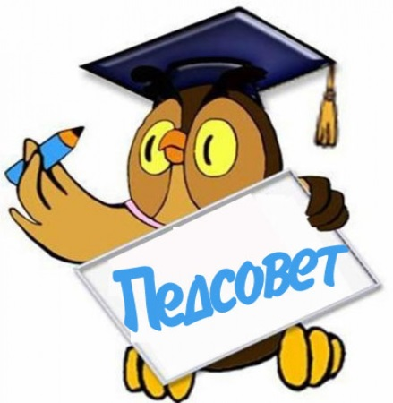
«Общая оценка итогов учебно-воспитательной деятельности
за прошедший учебный год».
(выступление на педагогическом совете МБДОУ «Д/с №9» 26.08.2020г. подготовил воспитатель высшей квалификационной категории Пилюгина Екатерина Александровна)
Слайд 1
В 2019-2020 учебном году была поставлена цель: продолжение работы ДОУ в соответствии с ФГОС, создание благоприятных условий для полноценного проживания ребёнком дошкольного детства, формирование основ базовой культуры личности, всестороннее развитие психических и физических качеств в соответствии с возрастными и индивидуальными особенностями, подготовка ребёнка к жизни в современном обществе, обеспечение равенства возможностей для каждого ребёнка в получении качественного дошкольного образования.
Слайд 2
Педагогическая работа дошкольного учреждения была направлена на решение следующих годовых задач:
- Совершенствование условий для сохранения и укрепления здоровья воспитанников, формирование у детей представлений о здоровом образе жизни и основах безопасности жизнедеятельности.
- Продолжать развивать познавательный интерес, интеллектуально-творческий потенциал каждого ребёнка, используя инновационные технологии обучения и воспитания.
- Внедрение разнообразных форм сотрудничества, способствующих развитию конструктивного взаимодействия педагогов и родителей с детьми, обеспечивающее целостное развитие их личности.

Слайд 3-4
В 2019-2020 учебном году педагогический коллектив ДОУ продолжал работу по освоению основной общеобразовательной программы, написанной на основе примерной образовательной программы дошкольного образования. Педагогами осуществляется развёрнутое планирование воспитательно - образовательной работы: совместная деятельность педагога и ребёнка, самостоятельная деятельность, образовательная деятельность в режимных моментах, организация развивающей среды, работа с родителями, организованная образовательная деятельность. В детском саду осуществляется комплексно - тематическое планирование. Воспитательно-образовательная работа в ДОУ проводилась в соответствии с годовым планом и была направлена на решение поставленных задач. При организации образовательной деятельности были учтены принципы интеграции образовательных областей (физическое развитие, познавательное развитие, социально-коммуникативное развитие, художественно-эстетическое развитие) в соответствии с возрастными возможностями и особенностями воспитанников. Приоритет в работе отдаётся игровым методам обучения, поддерживающим постоянный интерес к организованной образовательной деятельности и стимулирующим познавательную активность детей.

Слайд 5-6-7-8
Сохранение и укрепление здоровья воспитанников - это одно из приоритетных направлений нашего дошкольного учреждения. Анализируя работу по образовательной области «Физическое развитие» следует отметить, что работа ведется во всех возрастных группах. Кроме занятий физической культурой, ежедневно проводятся утренняя гимнастика; после дневного сна проводится постепенное пробуждение с рядом закаливающих процедур. Для обеспечения воспитания здорового ребенка в нашем ДОУ используются все средства физического воспитания: физические упражнения, обеспечивающие оптимальный двигательный режим, закаливающие мероприятия, рациональный режим дня, полноценное питание, личная гигиена, гигиена одежды и помещения, психологический комфорт. Правильно организованная и подготовленная прогулка является значительным фактором профилактики простудных заболеваний детей. Наблюдение прогулок показало, что сборы детей проходят организованно, в соответствии с режимом.

Слайд 9
В области речевого развития в течение года проводилась системная работа на основе организации различных видов деятельности детей и педагогов: ОД, проектная деятельность, развивающие и дидактические игры. На базе нашего ДОУ прошло городское методическое объединение воспитателей «…», где было показано открытое занятие по развитию речи в старшей группе «Путешествие в зимний лес»
Хотелось бы отметить, что усиление работы по речевому развитию в течение года принесло свои результаты:
Низкий показатель в усвоении области речевого развития остался прежним-3%, однако часть детей, показавших в прошлом году средний уровень развития речи, в 19-20 учебном году улучшили свои навыки, соответственно 53%-45% и перешли в группу с высоким уровнем развития 44%-52%. Мы считаем, что не следует ослаблять работу в данном направлении, напротив, стоит усиленно развивать творческое мышление воспитанников, способствуя совершенствованию речевой и познавательной активности, любознательности.
Слайд 10-11-12-13
За прошедший учебный год внутри сада были проведены смотры – конкурсы: «Лучшее новогоднее оформление группы», «Снежный городок», «Мамины руки не знают скуки», конкурс чтецов ко Дню Победы «Эти строки, опалённые войной…» Конкурсы способствовали развитию предметно - развивающей среды в групповых помещениях.
Наши воспитанники активно и успешно участвуют в конкурсах различного уровня. В 2019-2020 учебном году дети стали призёрами:
1,2,3 место в муниципальном конкурсе «Каждой пичужке своя кормушка»; стали призёрами городского конкурса «Неопалимая купина» и вышли на уровень области; 1 места в нескольких номинациях муниципального конкурса «Пасхальная радость», всероссийский конкурс «Пасхальное чудо»; всероссийские олимпиады «Звёздочки России. 75-летие Победы в ВОВ», «Стоп, короновирус!»; международный конкурс детей и молодёжи; участие в работе международного проекта «Скоро в школу».
Дети всех возрастных групп участники акции «Открытый микрофон. В памяти, в сердце, в стихах», посвящённой 75-летию Победы.
Также активно принимали участие в конкурсе рисунков «Большой Кинель», в конкурсах «Мартовские коты», «Живи, ёлочка», «Весёлый снеговик», «Новогодняя игрушка».
Это свидетельствует о положительной динамике в развитии детей ДОУ, а также о том, что в основе организации воспитательно-образовательного процесса ведущее место занимает непрерывное накопление ребенком опыта деятельности и общения в процессе активного взаимодействия с окружающей средой, общения с другими детьми и взрослыми при решении задач и проблем в соответствии с возрастными и индивидуальными особенностями.
Для повышения профессиональных компетенций и творчества педагогов использовались разнообразные формы работы: в соответствии с планом, годовыми задачами и потребностью коллектива проводились консультации, семинары, посещение режимных моментов и ОД: пед.часы, пед.советы, консультации индивидуальные и фронтальные, обобщение опыта, семинары, педагоги посещали метод.объединения, он-лайн вебинары.
Таким образом, взаимный просмотр ОД, проведение открытых мероприятий в течение года, результаты контроля, данные диагностики позволяют сделать выводы о системном и интегрированном подходе в воспитании и обучении детей дошкольного возраста.
Слайд 14
Метод проектов - это особый механизм взаимодействия семьи и ДОУ.
В настоящее время большинство родителей и другие члены семей наших
воспитанников активно включаются в работу по реализации проектов.
Младшая группа «Сказка за сказкой», средняя «Семья-это счастье», старшая «Моя семья», подготовительная к школе группа «Ветераны ВОВ».

Слайд 15
Все педагоги занимались в течение отчетного периода самообразованием по актуальным темам и проблемам:

Каюкова Т.Э. «Развитие творческих способностей у детей дошкольного возраста через нетрадиционные техники рисования»
Власюк Ю.Ю. «Экологическое воспитание дошкольников через ознакомление с природой родного края»
Скопцова Е.А. , Большакова Н.В. «Развитие мелкой моторики у детей дошкольного возраста»
Юлтыева Ю.Р. «Волшебный песок»
Кинжалова И.В. «Влияние дидактических игр на формирование элементарных математических представлений детей дошкольного возраста»
Пилюгина Е.А. «Формирование связной речи у детей с использованием приёмов мнемотехники». Форма отчетности была различной: презентации на педагогических советах, открытые мероприятия и показы, составление планов, самоанализ, публикации.
Хочется отметить, что и в режиме самоизоляции наши педагоги вели большую образовательную, воспитательную и просветительскую деятельность: снимались видеозанятия, монтировались презентации, проводились мастер-классы, консультации, дистанционно организовывались онлайн-конкурсы, принимали участие в акциях #Cоспортомвсейсемьёй, #ОкнаРоссии, #СпасибоДоктор; во всероссийской патриотической акции «Красная гвоздика».

Слайд16
Для повышения качества образовательного процесса ДОУ сотрудничает на договорной основе с окружающим социумом: МБОУ Лицей №1, МБУ «Центральная библиотечная система», МАУ ДО «Центр развития творчества детей и юношества», «Оренбургская Епархия РПЦ». Цели взаимодействия способствуют разностороннему развитию воспитанников ДОУ и осуществляется в рамках реализуемой программы. Развитие социальных связей дошкольного учреждения с культурными и образовательными учреждениями даёт дополнительный импульс для духовного развития и обогащения личности ребенка, совершенствует конструктивные взаимоотношения с родителями, строящиеся на идее социального партнерства. Одновременно процесс взаимодействия с социальными партнёрами повышает уровень профессионального мастерства всех специалистов ДОУ, работающих с детьми, поднимает статус учреждения, указывает на особую роль его социальных связей в развитии каждой личности и тех взрослых, которые входят в ближайшее окружение ребенка. Что в конечном итоге ведет к повышению качества дошкольного образования.

Слайд 17 ДИАГРАММА.
Диагностика. При проведении диагностики педагогами использовались разнообразные методы: наблюдение, выполнение индивидуальных заданий, беседы, экспериментальные процедуры. По итогам диагностики в конце 2019-2020 учебного года видно, что программный материал усвоен детьми всех возрастных групп по всем образовательным областям на допустимом и оптимальном уровне. Общий процент освоения образовательной программы по саду составил 88,2%, что выше, чем в прошлом году.

Выводы: Деятельность коллектива ДОУ в течение 2019-2020 года была разнообразной и многоплановой. Достигнутые результаты работы, в целом, соответствуют поставленным в начале учебного года целям и задачам.
Принимая во внимание не только положительные показатели, но и основные проблемы, с которыми столкнулись педагоги ДОУ в 2019-2020 учебном году, были определены перспективы работы на следующий учебный год:
Слайд 18
- Совершенствование условий для сохранения и укрепления здоровья воспитанников, формирование у детей представлений о здоровом образе жизни и основах безопасности жизнедеятельности
- Продолжать развивать познавательный интерес, интеллектуально-творческий потенциал каждого ребёнка, используя инновационные технологии обучения и воспитания.
- Совершенствовать работу по нравственно-патриотическому воспитанию детей через приобщение к истории и культуре родного края.
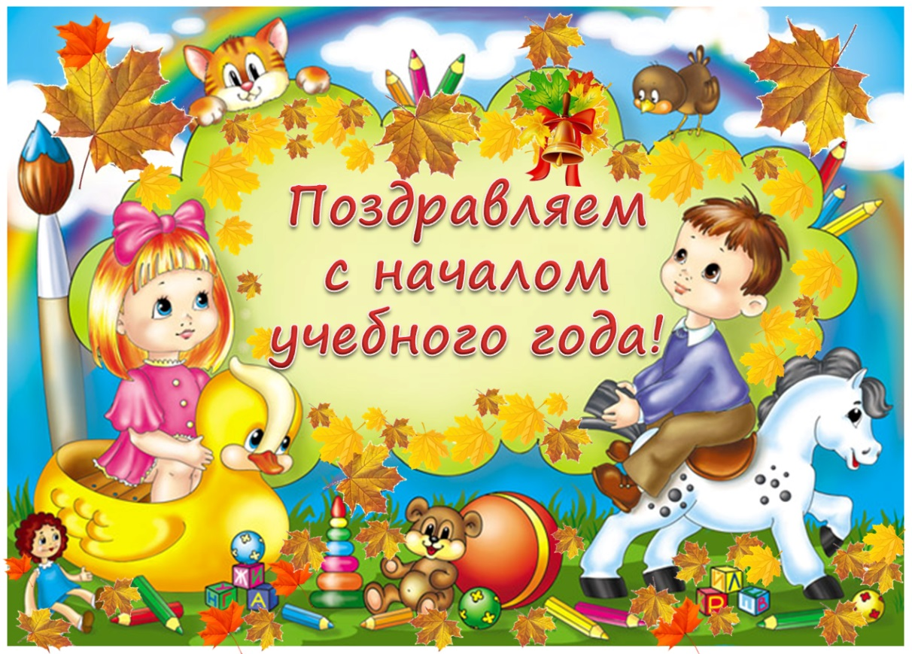
Слайд 19

